限价挂网药品报价操作手册

一、新增报价：产品资质审核通过后，在价格申报管理界面，点击“新增”。（路径：药品管理>挂牌商品管理>价格申报管理）
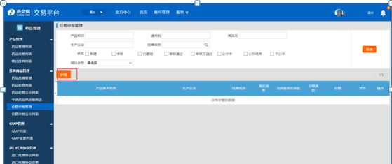
二、筛选产品：点击“产品标识”后面的放大镜，检索产品。
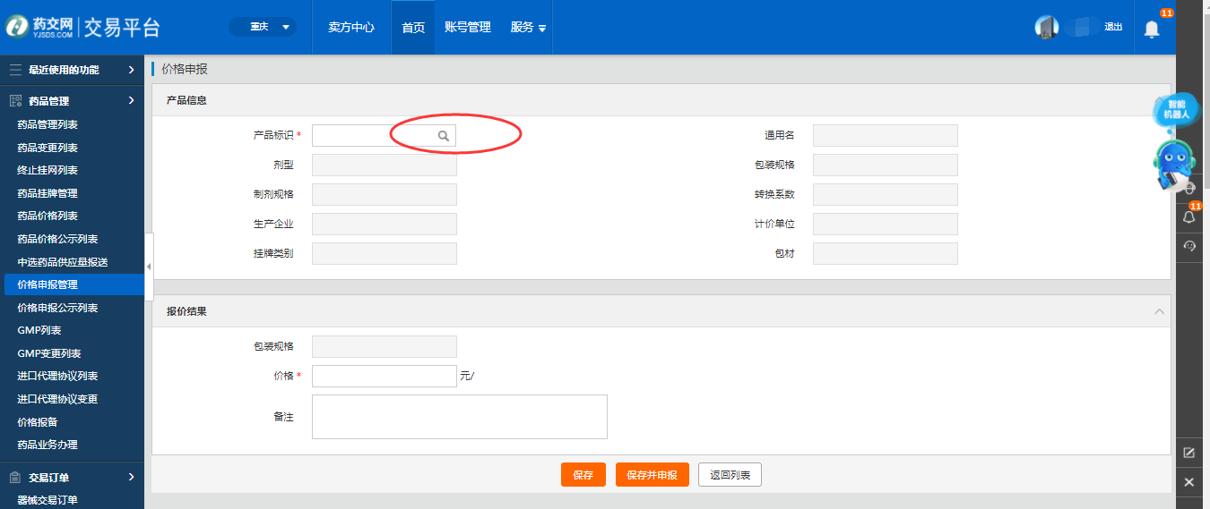
三、填报信息：进入报价界面，核对所选产品信息，按要求依次填写。
根据《重庆市药品交易采购挂网工作细则（试行）》的挂网报价须知、《关于开展限价挂网药品定期调整卖方会员报价的通知》的相关内容，选择产品的报价类型、填写价格数据来源（部分报价类型不需填该项）、上传挂网记录的证明文件、填写报价结果。
证明材料上传要求：①证明文件须清晰体现产品信息、所属省级平台、挂网价格（若为挂网价格截图，截图应包含浏览器的网址栏）等信息；②若填报多条价格数据时，须全部上传，需合并为1个文件进行上传；③所有上传资料均须加盖申报企业鲜章。
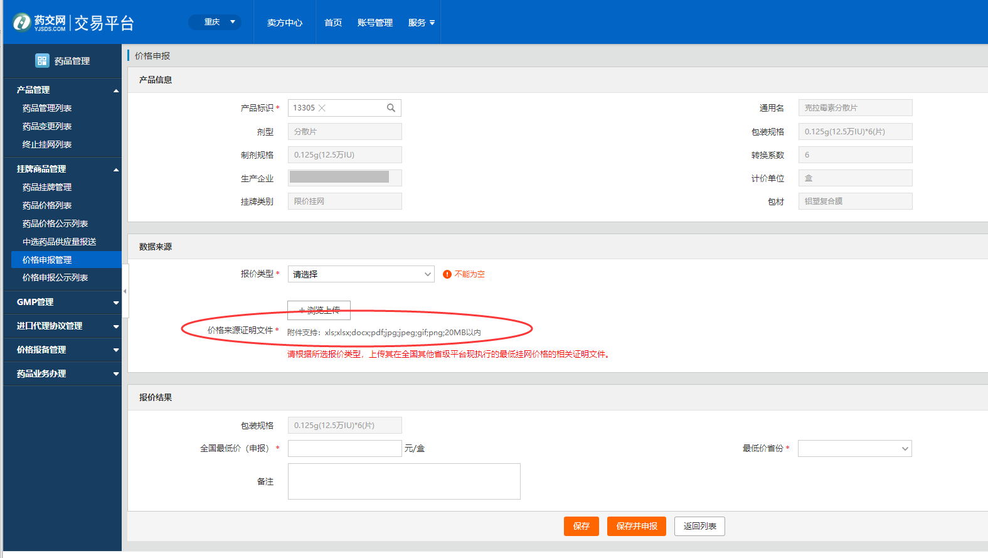
各报价类型需先选择报价类型，再依次按要求填写信息，具体填报步骤如下：
（一）“同制剂规格，同包装数量的价格”类型：相同药品同制剂规格包装数量相同的，直接申报其外省最低价格。
填报步骤：1. 上传加盖企业鲜章的价格来源证明文件。2. 填写“全国最低价（申报）”和勾选“最低价省份”。3. 点击“保存并申报”完成报价，等待审核。
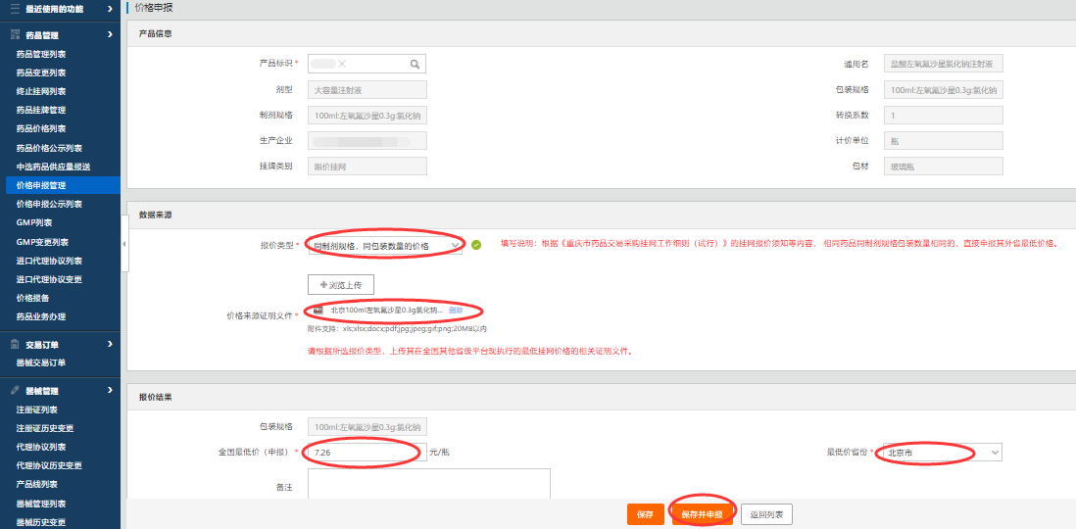
（二）“同制剂规格，不同包装数量的价格”类型：相同药品同制剂规格包装数量不同的，应通过简单乘除，与申报药品换算为同包装数量的价格后选择最低价申报挂网价。
填报步骤：1. 按要求依次填写“价格来源”的各字段信息（大容量注射液的包材字段为必填项）；若需填写多条价格数据时，点击下方“添加”按钮，再逐条进行填写。2. 根据所填写的价格信息，上传加盖企业鲜章的价格来源证明文件。3. 填写“全国最低价（申报）”。4. 点击“保存并申报”完成报价，等待审核。
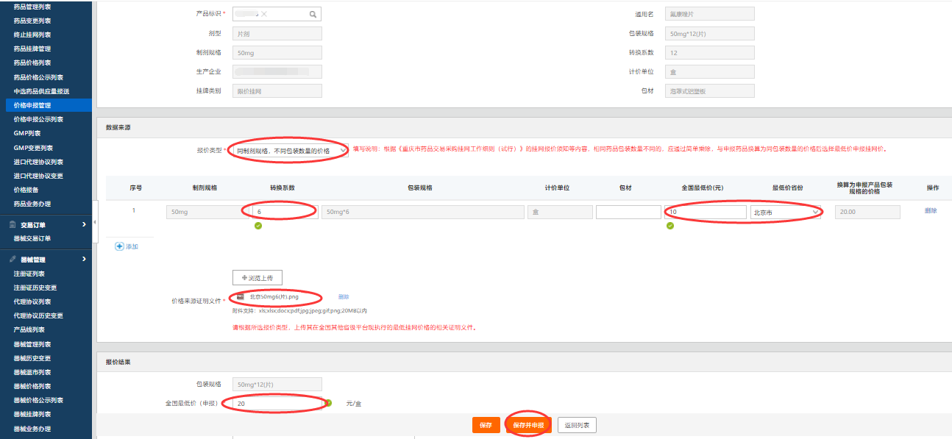

（三）“无同制剂规格的价格”类型：相同药品无同制剂规格价格的，生产企业应申报其他各制剂规格的全国最低价。
填报步骤：1. 按要求依次填写“价格来源”的各字段信息（大容量注射液的包材字段为必填项）；若需填写多条价格数据时，点击下方“添加”按钮，再逐条进行填写。2. 根据所填写的价格信息，上传加盖企业鲜章的价格来源证明文件。3. 按照《药品差比价计算方法》得到计算结果，填写“全国最低价（申报）”。4. 点击“保存并申报”完成报价，等待审核。
涉及差比价计算时，企业自行按照《药品差比价计算方法》计算后直接填报，也可选择报价界面中的“辅助计算工具”进行测算后参照填报。（辅助计算工具的使用介绍详见本文附件）
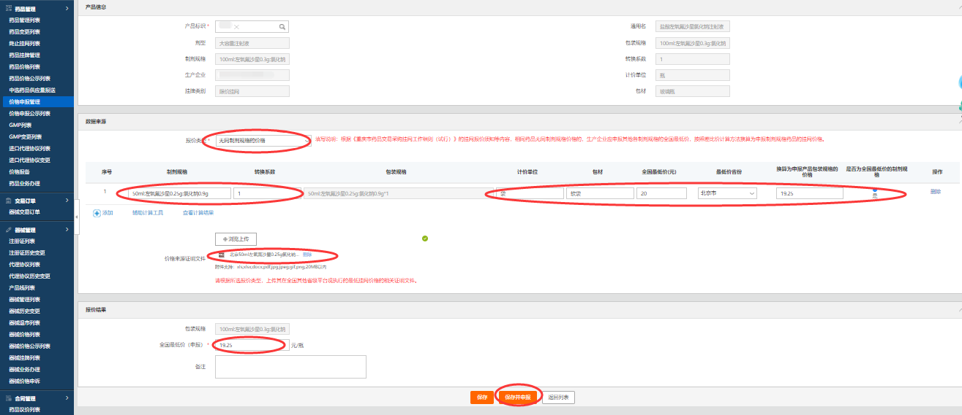
（三）“无价格”类型：当前申报产品在全国无价格的的情况，点击“保存并申报”，完成无价格的填报，等待审核。
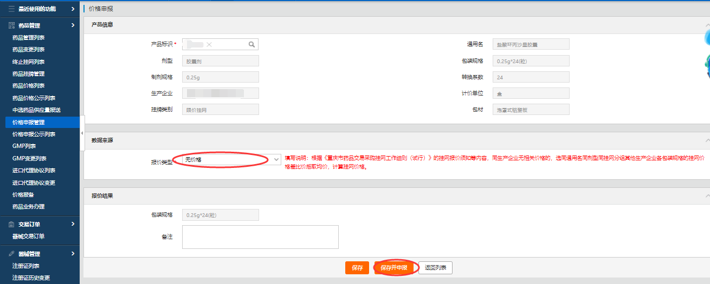
四、查看报价结果
直接返回“价格申报管理”界面，选择报价状态的筛选查看。审核不通过的，根据审核意见在“自证材料处”上传相关证明材料。上传要求：①证明文件须清晰体现产品信息、所属省级平台（若为截图，应包含浏览器的网址栏）等信息；②所有上传资料均须加盖申报企业鲜章。
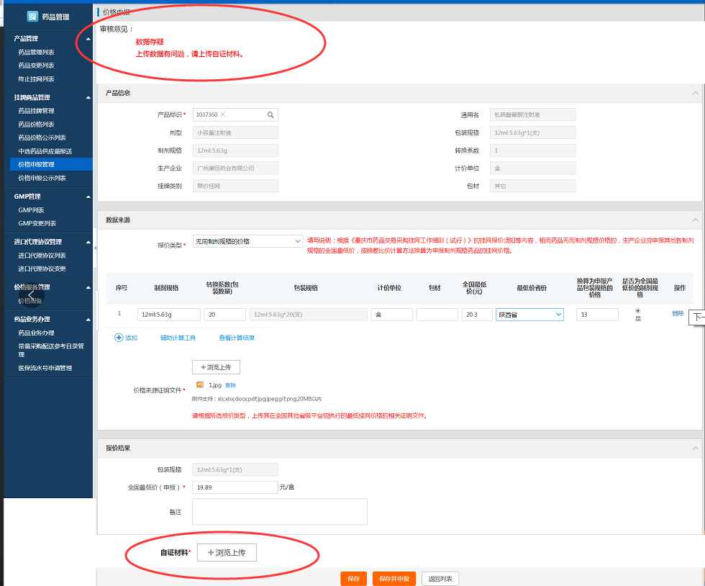
五、修改报价信息
在价格申报管理界面，状态为 “申报”“审核不通过”“已撤销”的报价信息，可进行修改报价。操作如下：
- “申报”状态：点击对应报价信息的“撤销”按钮，撤销成功后状态变更为：“已撤销”，再点击“编辑”，可修改后重新报价。
- “已撤销”“审核不通过”状态：直接点击对应报价信息的“编辑”按钮，可修改后重新报价。

附件：《辅助计算用工具的使用介绍》

附件:
辅助计算用工具的使用介绍
辅助计算工具分为3种，具体使用介绍如下：
- 西药类辅助计算工具
- 适用范围：申报产品批准文号以“国药准字H”、“国药准字S”等开头的西药，注射剂除外。
（2）使用步骤
- 先填写申报产品信息的制剂规格数值和制剂规格单位。（例如：50mg*12片，填写内容分别为：50和mg）
- 再填写价格数据来源的制剂规格数值。
- 信息填写完毕后，请点击“计算”按钮，计算完成后点击“关闭”按钮，返回申报界面查看计算结果。
- 点击“查看计算结果”可查看最近一次的计算结果截图。
（3）注意事项
- 请按照申报产品信息的“包装规格”如实填写“制剂规格”和“制剂规格单位”。若制剂规格为“复方”，请填写“1”；若制剂规格有多个主药成分，请按照各组分含量之和进行填写。【例如：阿莫西林克拉维酸钾片（阿莫西林0.25g:克拉维酸钾0.125g），“制剂规格”填“0.375”。】
- 请按价格数据来源的“包装规格”和“制剂规格单位”，如实填写“制剂规格数值”。
（4）填报示例
申报产品信息为氟康唑片（50mg*12片），无该制剂规格的价格，须用氟康唑片的其他各制剂规格（如：100mg、75mg、25mg等）进行差比，直接按照上述操作步骤和注意事项进行填写，填写完毕，点击下方“计算”按钮，计算完成后点击“关闭”按钮，返回申报界面查看计算结果。
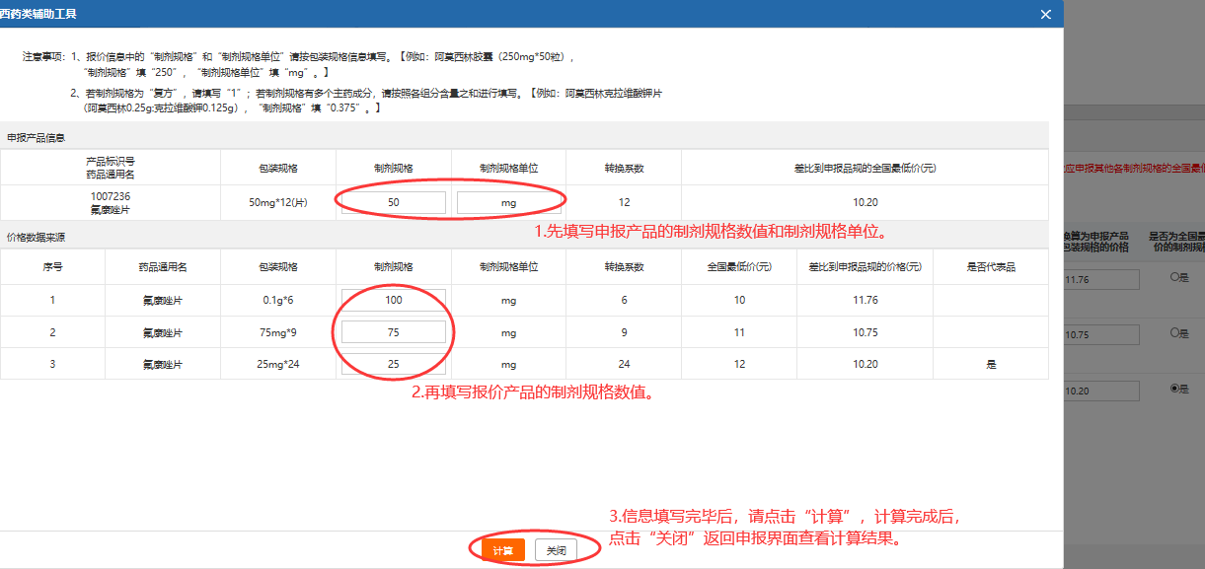
- 西药类（注射剂）辅助计算工具
（1）适用范围：申报产品为西药注射剂（含粉针剂、小容量注射液、大容量注射液）的药品。
- 使用步骤
- 先填写申报产品信息的制剂规格数值、制剂规格单位、容量、包材。（例如：左氧氟沙星氯化钠注射液（100ml:0.25g(左氧氟沙星)*1袋，包材：非pvc多层共挤膜），“制剂规格”填“0.25”，“制剂规格单位”填“g”，“容量”填“100”，“大容量注射液包材”选填“软袋”。）
- 再填写价格数据来源的制剂规格数值、容量、包材。
- 信息填写完毕后，点击“计算”按钮，计算完成后点击“关闭”按钮，返回申报界面。
- 点击“查看计算结果”可查看最近一次的计算结果截图。
（3）注意事项
- 请按照申报产品信息的“包装规格”如实填写“制剂规格”和“制剂规格单位”。
- 小于10ml的小容量注射液和粉针剂，请勿填写“容量”和“包材”。
- 大于等于50ml的注射液须填写包材（包材分为“玻璃瓶”、“塑料瓶”和“软袋”）。
（4）填报示例
申报产品信息为盐酸左氧氟沙星氯化钠注射液（100ml:左氧氟沙星0.3g*1瓶，玻璃瓶），无该制剂规格的价格，须用盐酸左氧氟沙星氯化钠注射液的其他各制剂规格（如100ml:左氧氟沙星0.25g 软袋、250ml:左氧氟沙星0.5g 塑瓶等）进行差比，直接按照上述操作步骤和注意事项进行填写，填写完毕，点击下方“计算”按钮，计算完成后点击“关闭”按钮，返回申报界面查看计算结果。
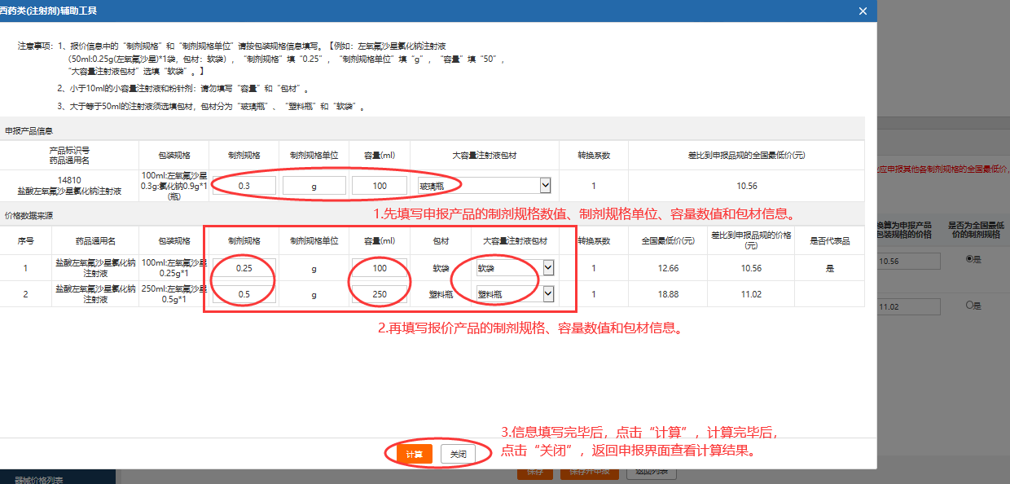

- 中成药类辅助计算工具
（1）适用范围：适用于申报产品注册证号为“国药准字Z”等开头的中成药。
- 使用步骤
- 先填写申报产品信息的制剂规格数值和制剂规格单位。（例如：板蓝根颗粒（5g*20袋）“制剂规格”填“5”，“制剂规格单位”填“g”。）
- 再填写价格数据来源的制剂规格数值。
- 信息填写完毕后，请点击“计算”按钮，计算完成后点击“关闭”按钮，返回申报界面查看计算结果。
- 点击“查看计算结果”可查看最近一次的计算结果截图。
（3）注意事项
① 请按照申报产品信息的“包装规格”如实填写“制剂规格”和“制剂规格单位”。若制剂规格为“复方”，请填写“1”。
② 请按价格数据来源的“包装规格”和“制剂规格单位”，如实填写“制剂规格数值”。
（4）填报示例
申报产品信息为脉络通颗粒(6g*3袋)，无该制剂规格的价格，须用脉络通颗粒的其他各制剂规格（3g、9g）进行差比，直接按照上述操作步骤和注意事项进行填写，填写完毕，点击下方“计算”按钮，计算完成后点击“关闭”按钮，返回申报界面查看计算结果。
